ИФНС № 3 приглашает 08 августа на бесплатный семинар «Единый налоговый счет (ЕНС)»
31.07.2024
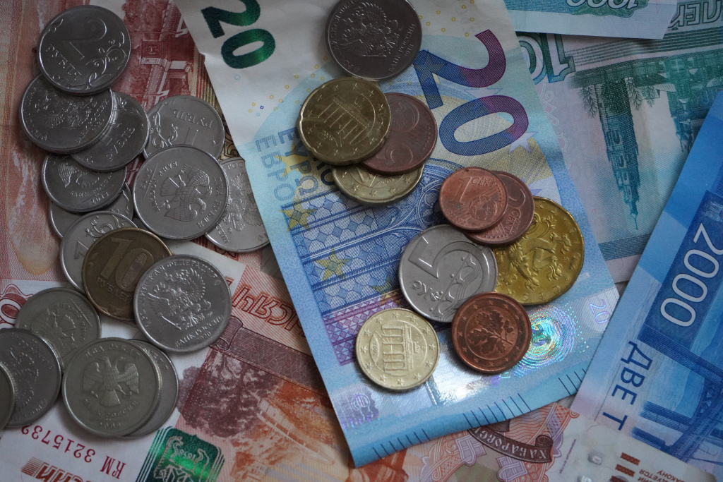
Фото: Анна Быкова, «Вечерняя Москва»
«Единый налоговый счет (ЕНС)»
Уважаемые налогоплательщики!
ИФНС России № 3 по г. Москве приглашает принять участие в бесплатном семинаре, который состоится 8 августа 2024 в 15:30 по адресу: г. Москва, ул. Анатолия Живова, д.2.
На мероприятии выступит:
Коюшева Елена Ивановна – главный государственный налоговый инспектор отдела учета налоговых поступлений.
Актуальные вопросы при рассмотрении данной темы:
• преимущества ЕНС;
• что такое единый налоговый платеж и счет;
• порядок заполнения платежных документов в условиях работы ЕНС.

Адрес страницы: http://basman.mos.ru/presscenter/news/detail/12499758.html
Управа Басманного района города Москвы

